门店调货操作手册

目录
一．功能说明 1
二．整体流程 1
三．主要功能 1
主管篇 2
（一）新建/编辑调货订单 2
（二）审核调货订单 3
（三）反审核调货订单 3
（四）异常收货结果处理 4
店长店员篇 5
（一）发货 5
（二）收货 7

- 功能说明
用于门店间调货，指导主管，店长进行对应操作。

二．整体流程
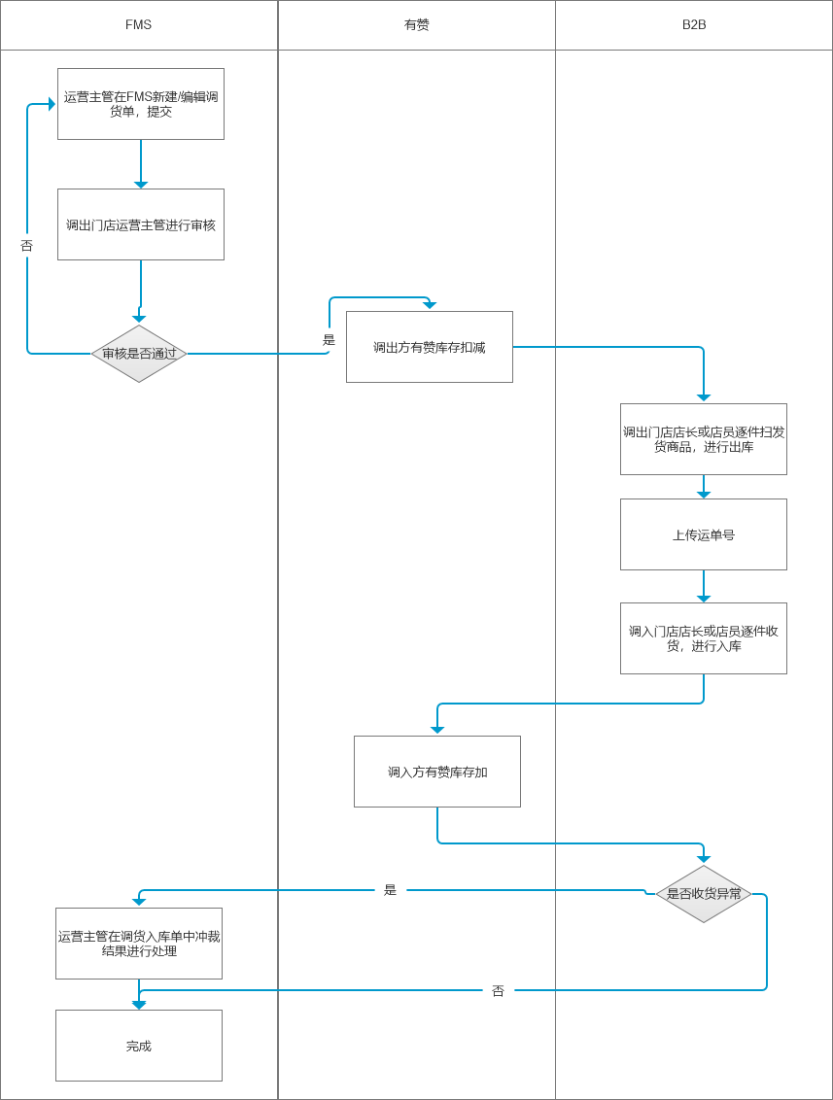

三．主要功能

主管篇

（一）新建/编辑调货订单
- 说明
进行门店间调货订单的新建和编辑，提交
- 操作
位置：门店管理-调货管理-调货订单
（1）新建/编辑
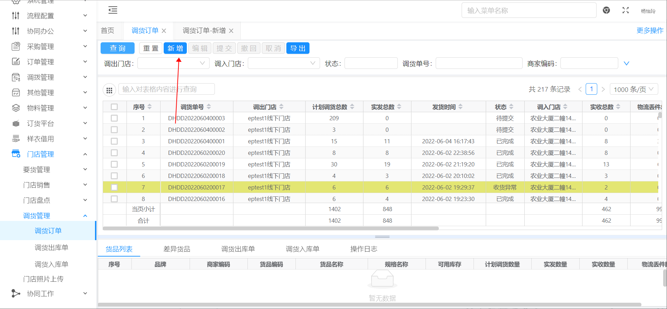
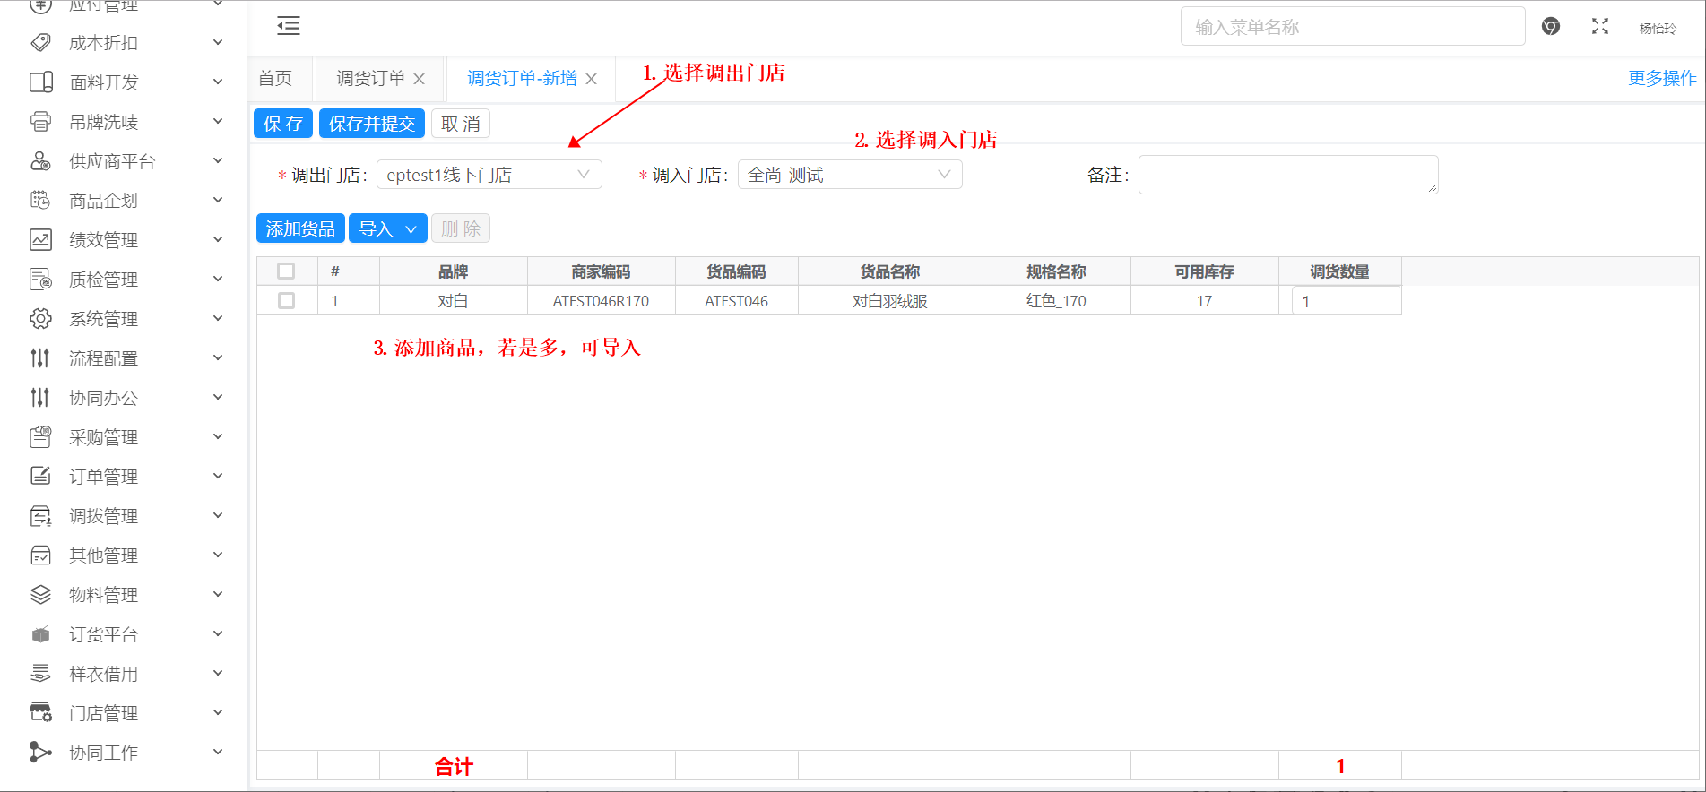
- 提交
可保存，保存后为待提交状态，需要到列表进行提交操作；也可直接保存并提交，提交后为待审核状态；
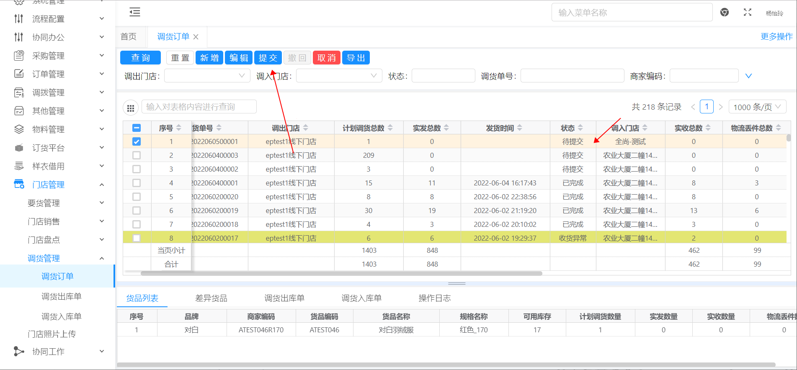

（二）审核调货订单
- 说明
由调出门店的主管对调货订单进行审核处理；
- 操作
位置：门店管理-调货管理-调货出库单
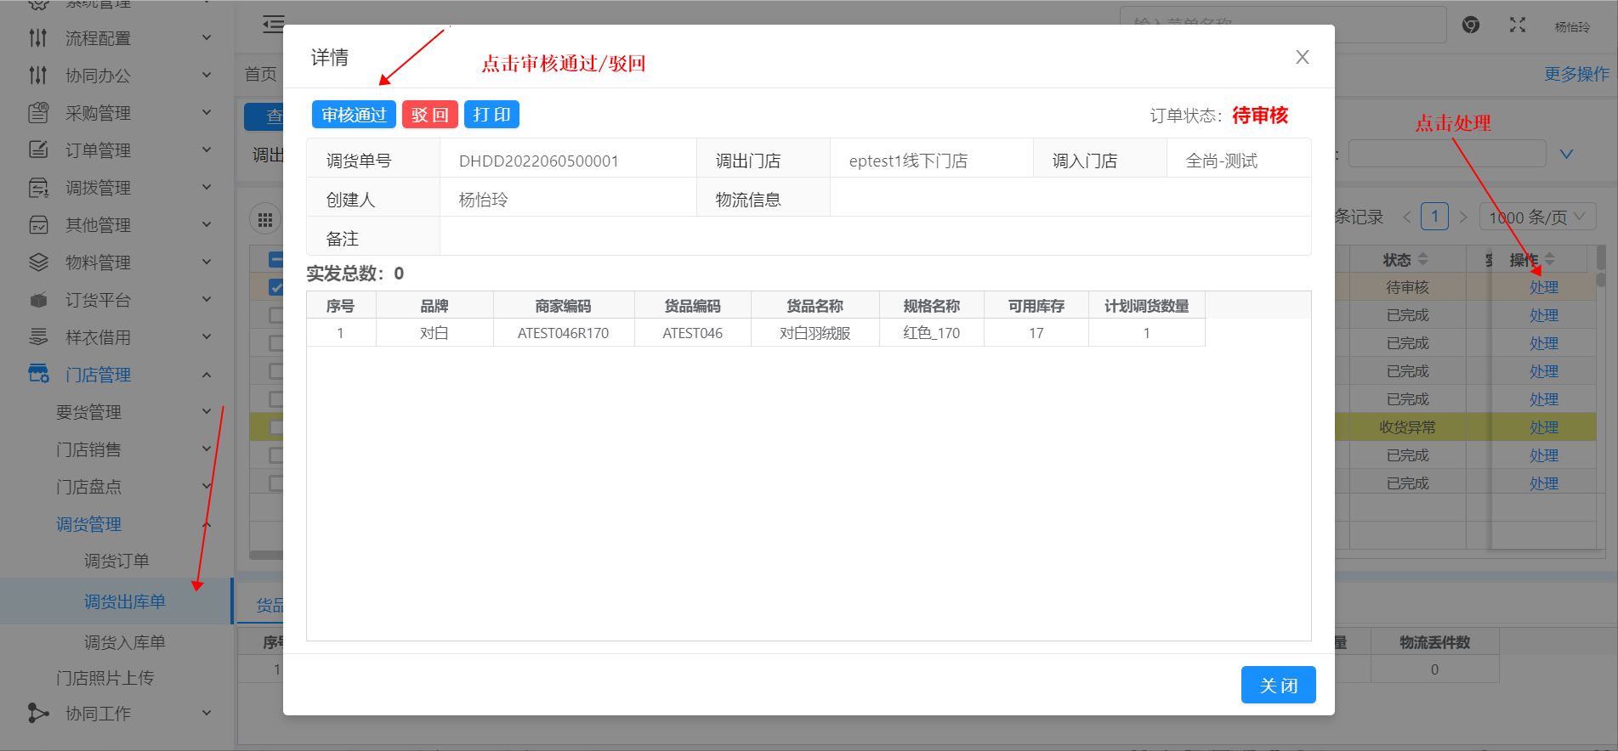
- 审核通过后，调出方店长和店员在B2B进行发货；审核通过后会钉钉提示调出方门店的店长进行发货；
- 审核驳回后，新建这个调货单的主管需要重新修改后再进行提交；驳回也会钉钉通知该主管进行修改；

（三）反审核调货订单
- 说明
调货单审核通过后为待发货状态，调出方去门店找货发货，此时发现门店没有实物了，店长会告知主管，由调出方主管进行反审核，反审核之后，由新建这个调货单的主管重新修改后再进行提交；然后调出方主管再次审核；
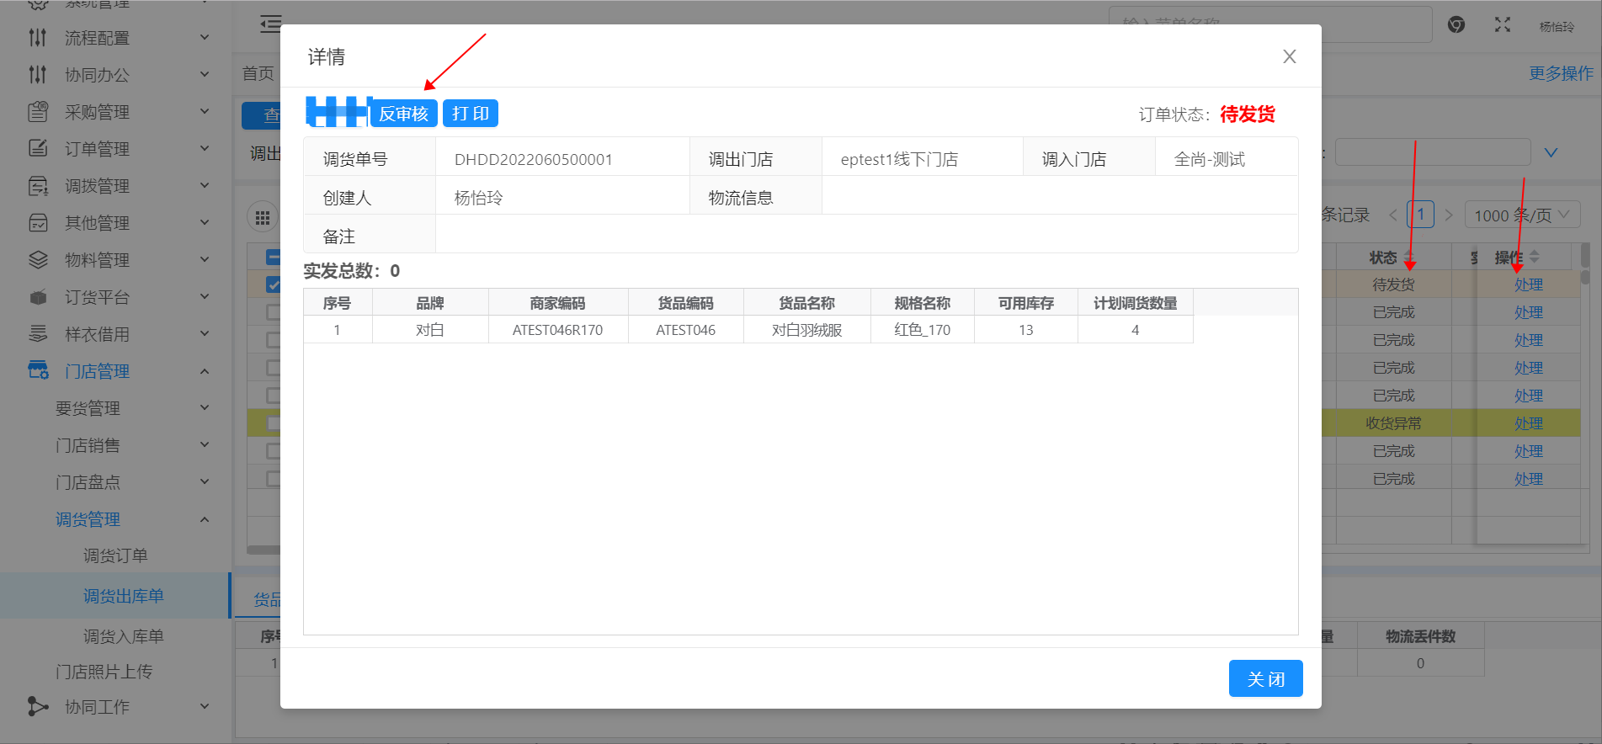

（四）异常收货结果处理
- 说明
对于调货异常的情况，由调出方和调入方的门店主管进行核实后，在调货入库单页面进行处理。结果处理为调出方责任，场景为发货的时候多扫，而实物还留在发货方；调入方责任，场景为收货的时候少扫，实物已经到了收货方；物流丢件，场景为物流途中丢件；
收货异常会钉钉通知调货双方的主管和店长，协调冲裁，给出处理结果；
- 操作
位置：FMS-调货管理-调货入库单-收货异常的单子
（1）点击处理
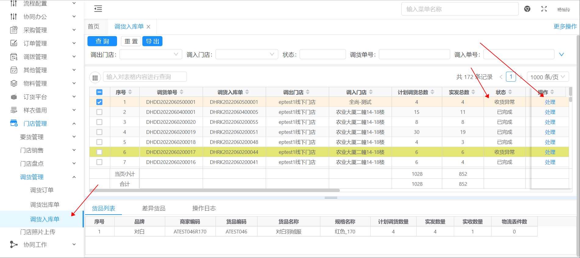
- 选择处理结果
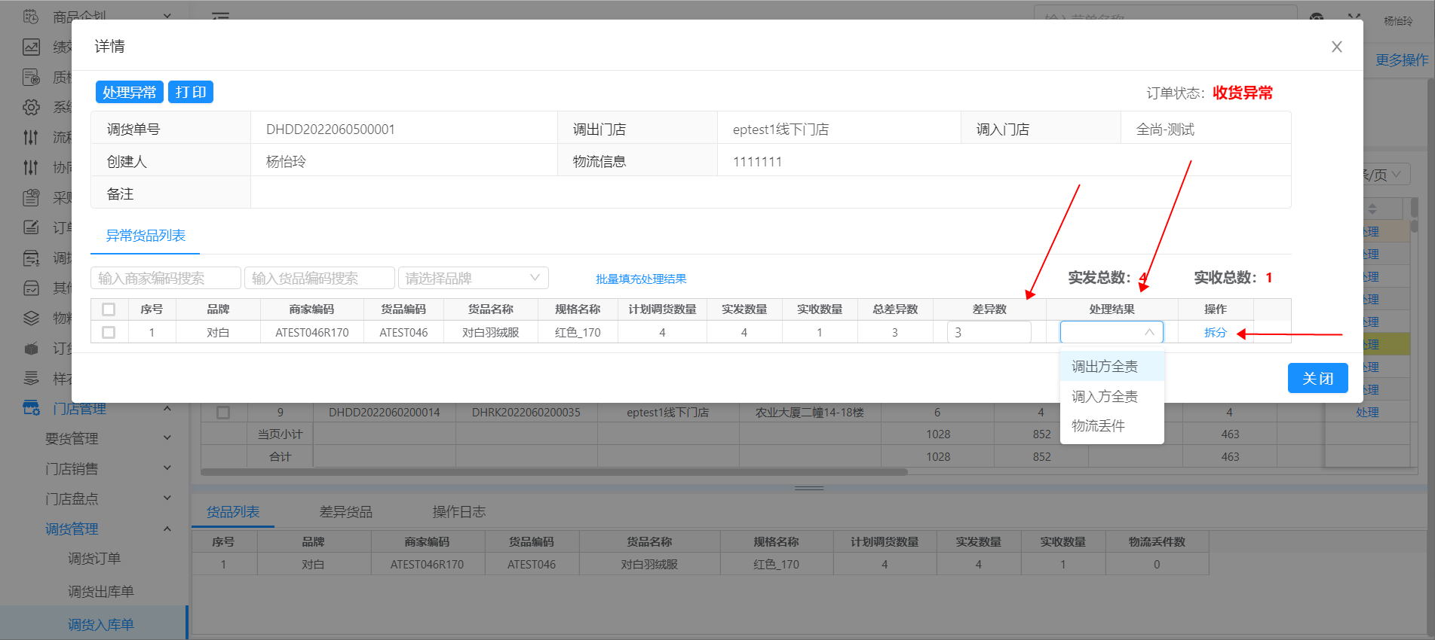
此处会显示显示有差异的商品和数量；
若一个商品，有多件差异，且处理结果不一样，可进行拆分后再选择处理结果；

店长店员篇

（一）发货
- 说明
审核通过后会钉钉提示调出方门店的店长进行发货；
- 操作
位置：B2B-库存-门店调货
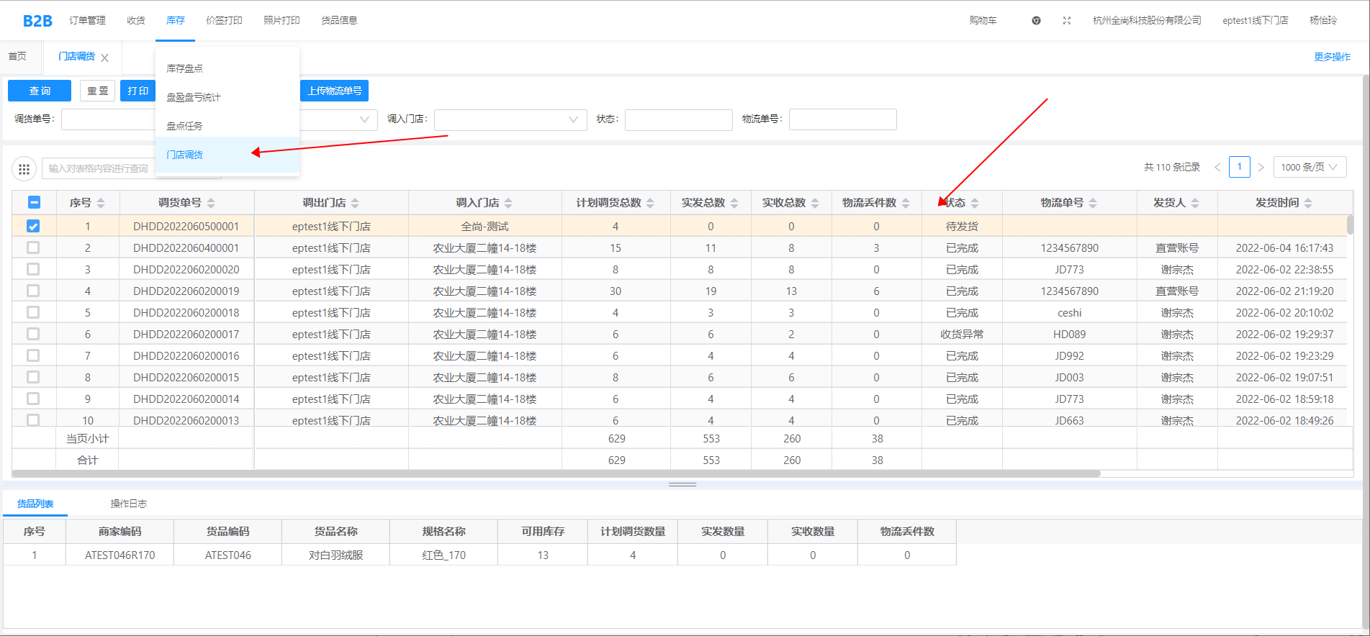
- 对待发货的订单打印拣货单，然后拿着拣货单去店里把货找齐；
若是发现店里没有货，需要通知主管，对调货单进行反审核；
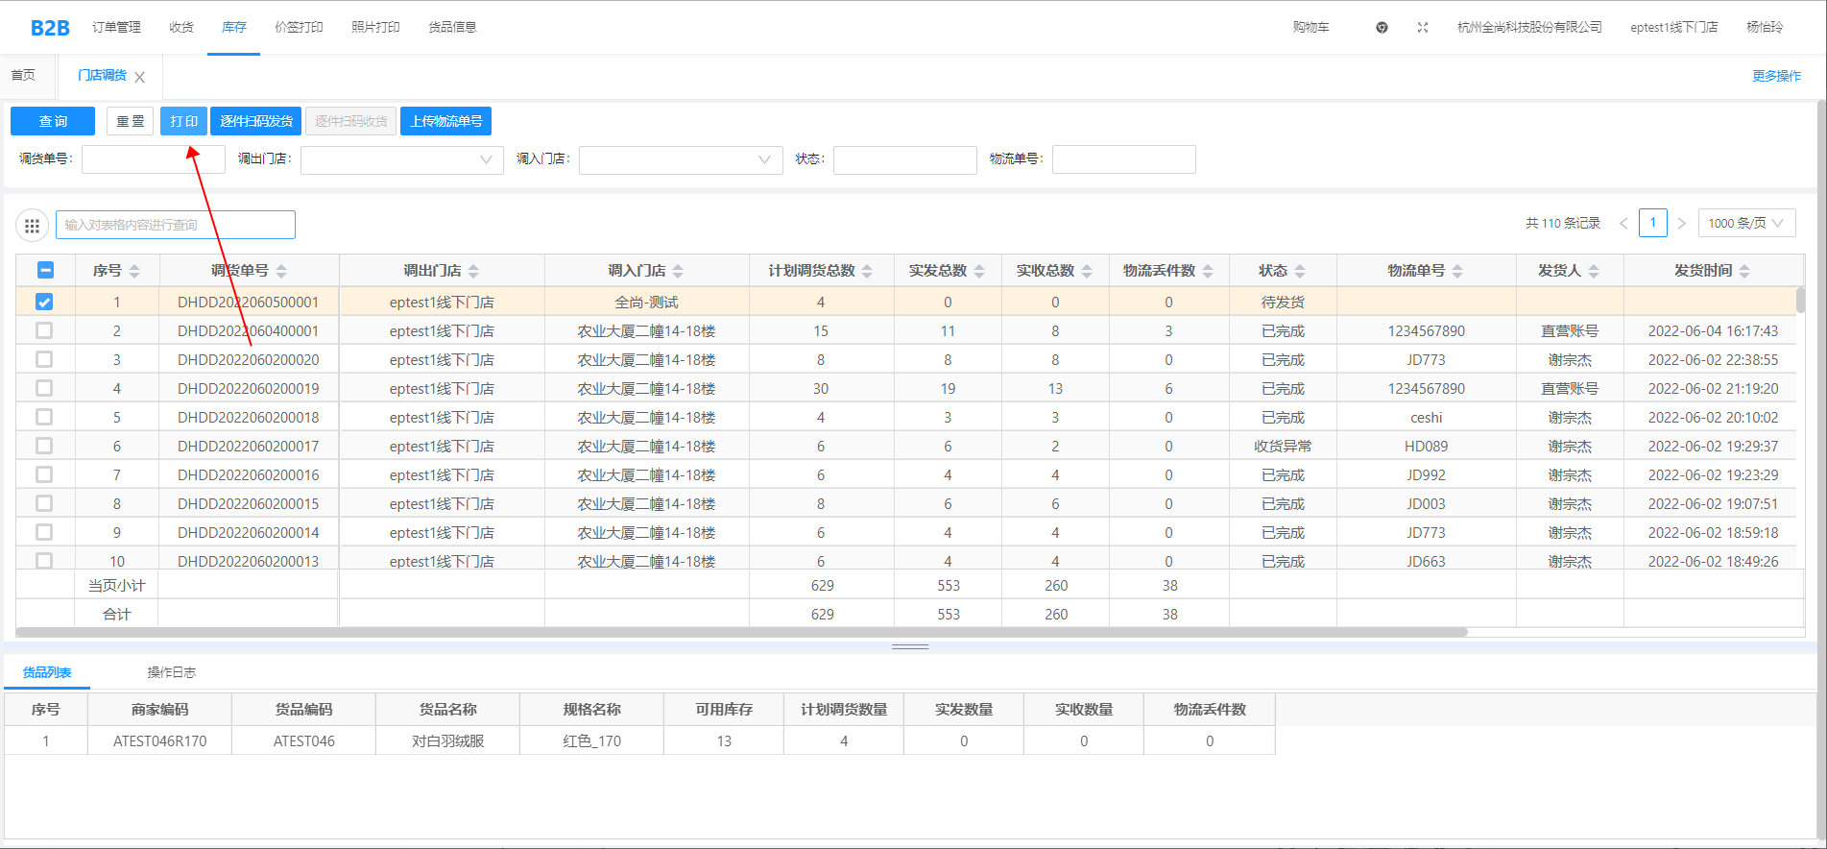
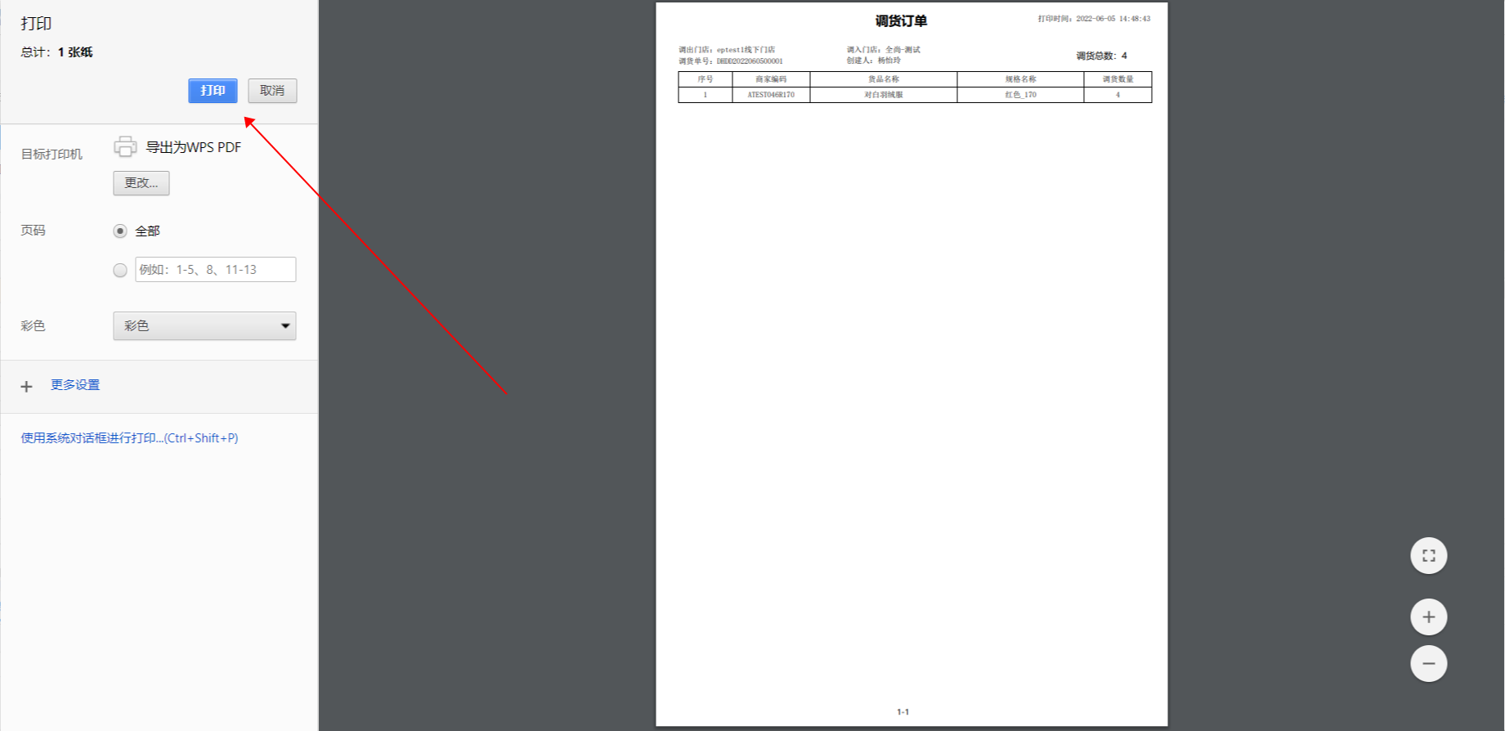
- 逐件扫码发货
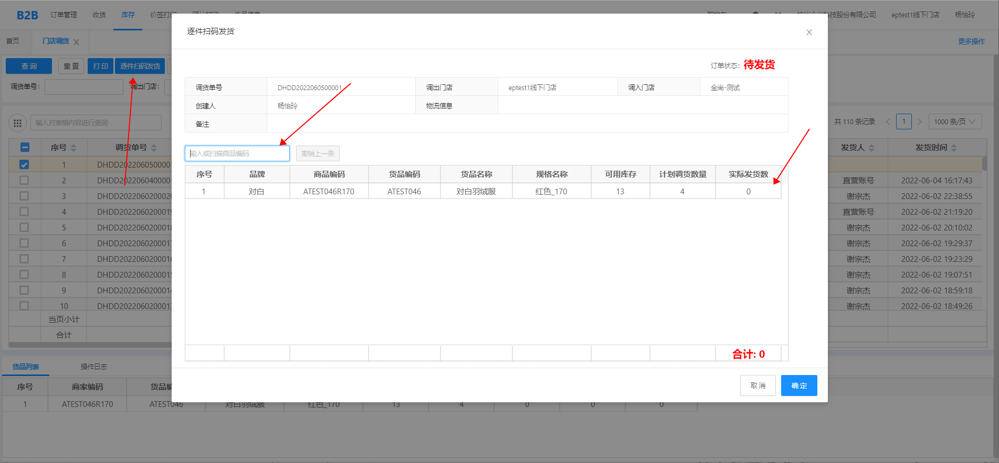
点击逐渐扫码发货，扫入要发货的商品数；实际发货的商品数必须等于计划发货的数量；
点击确定，发货完成；点击取消，不保存发货结果，再次进来需要重新操作；
- 上传物流号
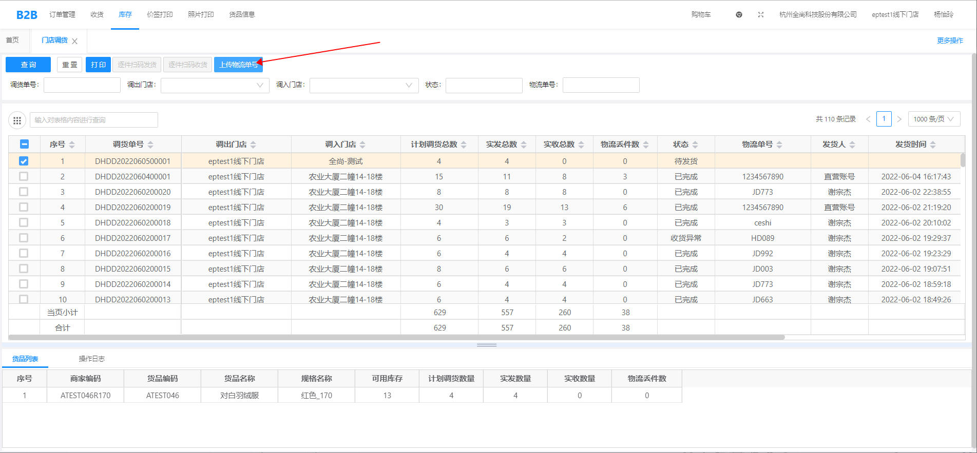
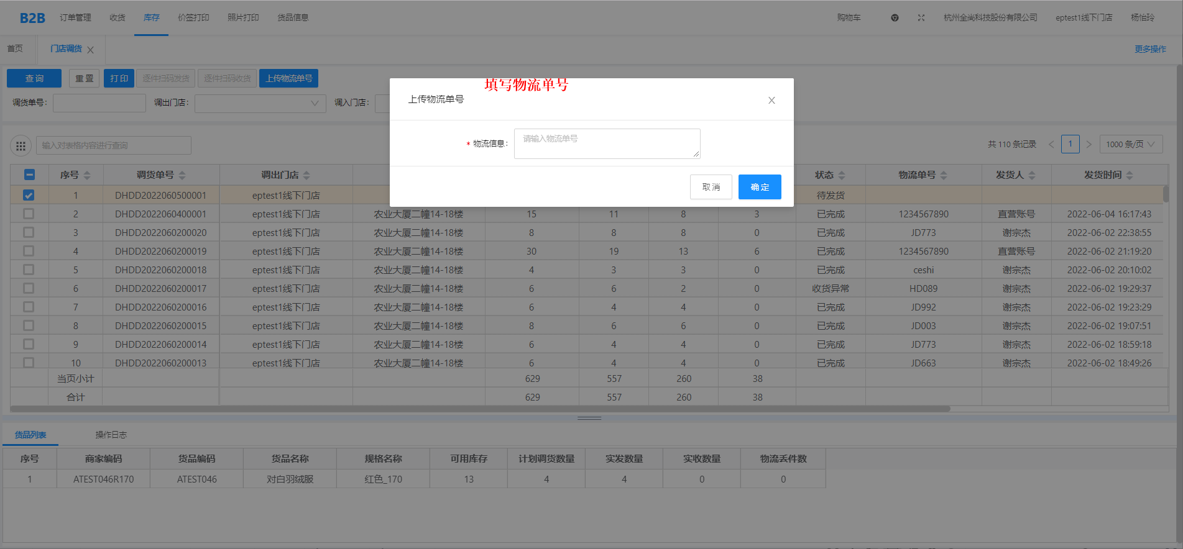

（二）收货
- 说明
调出门店发货后，会钉钉通知调入门店进行收货；
- 操作
位置：B2B-库存-门店调货-待收货的调货单
（1）对待收货的调货单进行逐件收货；
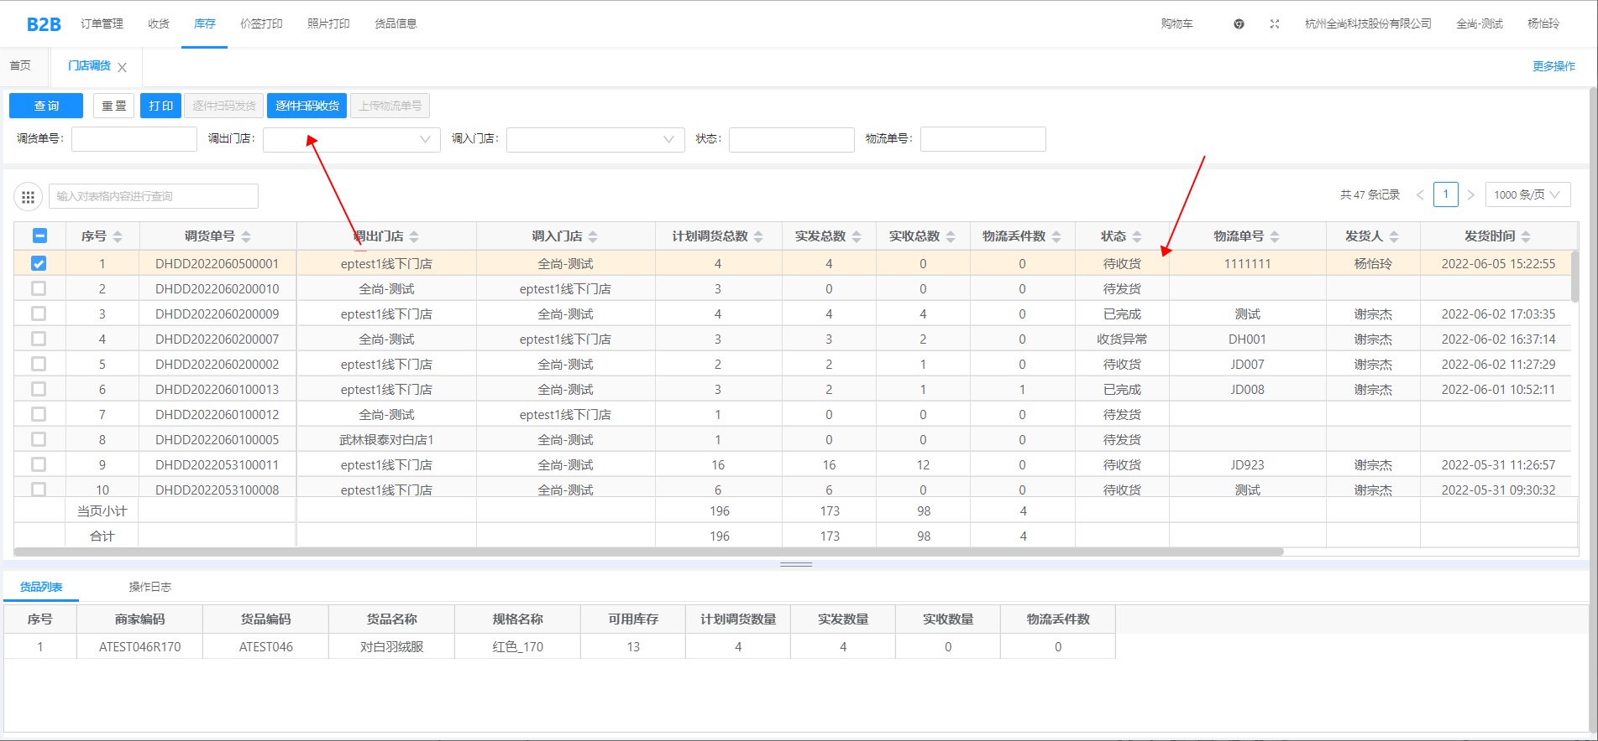
（2）逐件扫码收货
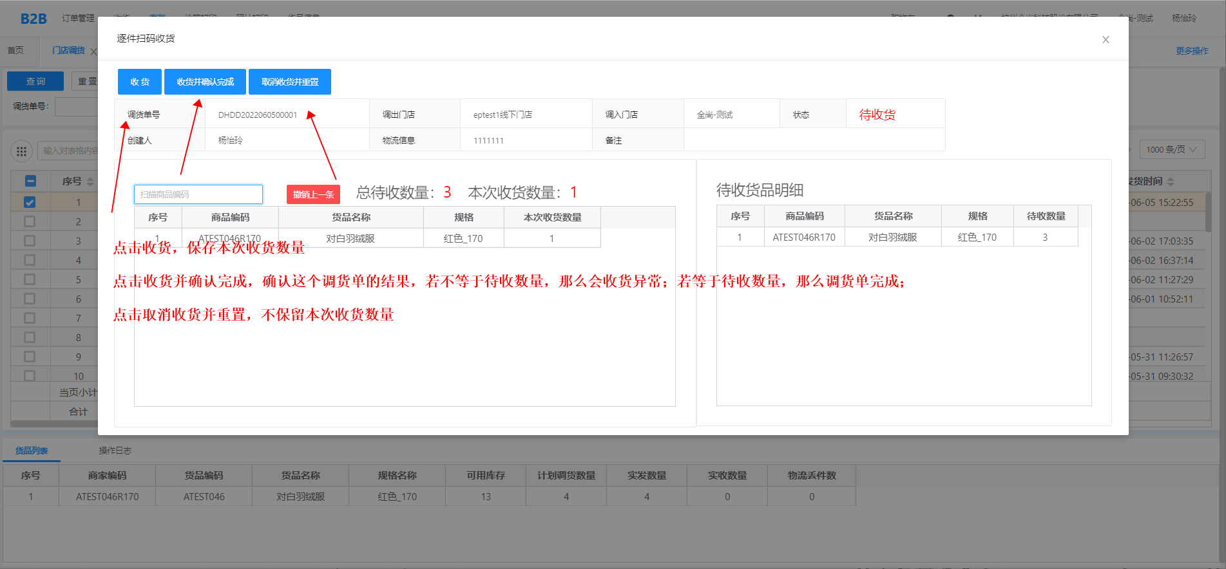
点击收货，保存本次收货数量；下次继续收就行；
点击收货并确认完成，确认这个调货单的结果，若不等于待收数量，那么会收货异常，若等于待收数量，那么调货单完成；
点击取消收货并重置，不保留本次收货数量；之前收的还是算已经收了；

